Comunicado de prensa

Nuevo masterbatch antiestático para aplicaciones de PP que proporciona una excelente eficiencia hasta en condiciones de muy baja humedad atmosférica

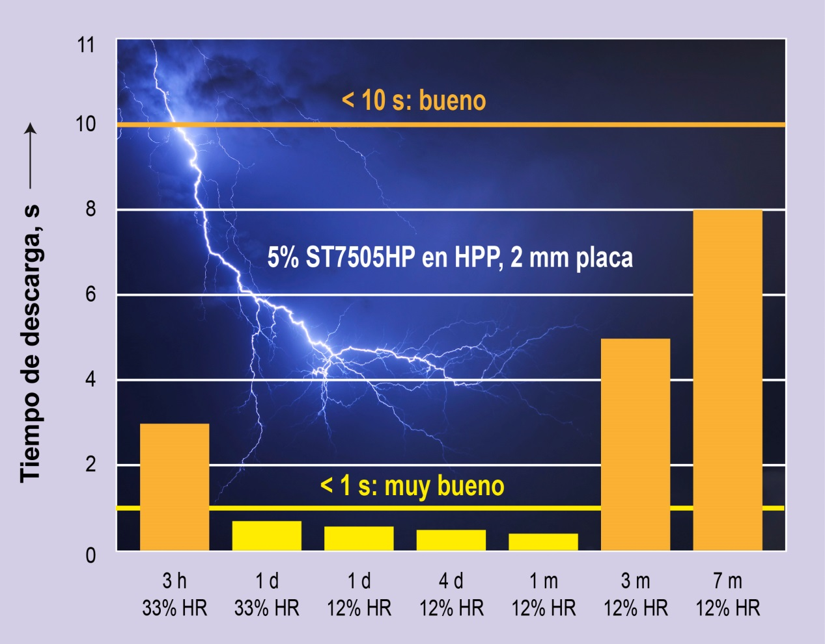
En aire muy seco, el nuevo masterbatch ST7505HP de Tosaf, incluso en el caso de contenidos mínimos del 5 % y menos, muestra un excelente efecto antiestático* (tiempo de descarga < 1 s) y además, también después de 3 meses los valores siguen siendo buenos.
*Static Decay Meter según NFPA 99 – Desconexión al 10%, 90% de disipación de la carga de 5 a 0,5 kV.
Afula/Israel, Diciembre de 2015 –– ST7505HP es un masterbatch antiestático de nuevo desarrollo de Tosaf (www.tosaf.com), perfeccionado para polipropileno (PP), el cual conserva un alto nivel de eficacia aún a muy baja humedad del aire. Ya con dosificaciones tan sólo del 1 % al 5 % en la extrusión, y del 3 % al 5 % en el caso del moldeo por inyección se obtiene una reducción significativa de la alta resistividad eléctrica superficial, típica de los productos de PP. De este modo, las cargas eléctricas se pueden disipar de piezas moldeadas, cuerpos huecos o láminas en períodos de tiempo muy breves, hasta en regiones de clima seco o en días secos de invierno. ST7505HP no afecta ni el color ni la transparencia del material y cumple con las exigencias de la FDA y de la CE relacionadas con el contacto con alimentos.
En pruebas en laboratorio, ST7505HP ha demostrado su excelente efecto antiestático, el cual se mantiene a largo plazo aún en el caso de una HR (humedad relativa) de tan sólo el 12 % (véase el gráfico). Por el contrario, los aditivos convencionales de este tipo, como por ejemplo los tensoactivos que atraen el agua, requieren una humedad del aire mucho más alta para ser eficaces. De este modo, también después de un prolongado almacenamiento seco o después de condiciones de contacto con fricción con otras superficies, el nuevo aditivo antiestático de Tosaf evita la acumulación de cargas eléctricas en la superficie, las cuales atraen el polvo o pueden dañar o hasta destruir equipos electrónicos.
ST7505HP es particularmente adecuado para envases de PP utilizados en la industria electrónica ya que no tiene ningún efecto corrosivo en el policarbonato (PC), el cual se usa frecuentemente en este sector, de este modo no causa grietas de tensión en las planchas de PC. Particularmente en la industria de transformación de láminas, ST7505HP permite velocidades de producción más altas ya que las láminas se dejan separar más fácilmente.
Irina Shtein Rozenman del Departamento de I+D de Aditivos de Tosaf comenta al respecto: «Anteriormente ya habíamos desarrollado productos para polietileno, los cuales también conservan su efecto a una humedad muy baja. Con el ST7505HP ahora podemos satisfacer esta necesidad para toda la gama de poliolefinas y su aplicación como materiales de envasado, por ejemplo para productos alimenticios, de cuidado personal, eléctricos y electrónicos.»
El Grupo Tosaf es una empresa de participación conjunta entre el Holding Megides y el Grupo Ravago fundada en 1985. El Grupo da empleo a un total de 900 personas en diez fábricas de producción en Turquía, Alemania, Gran Bretaña, Países Bajos y China. La amplia gama de productos de Tosaf abarca compuestos con aditivos minerales para la industria de electrodomésticos, la industria automovilística y otras industrias procesadoras de plásticos, aditivos como estabilizadores de UV y de luz, retardantes de llama y aditivos a medida para sectores como el BOPP, films agrícolas, de envasado e industriales, planchas de policarbonato, tubos, espumas y otros productos, así como masterbatches de colores para un amplio espectro de aplicaciones.
Contacto para información más detallada sobre Tosaf:
Ms. Michal Apfelbaum
International Marketing, Tosaf Compounds Ltd.
Teléfono: +972-9-8984606, Fax: +972-9-8789-723
Correo electrónico: michalap@tosaf.com
Contacto con la redacción y dirección para ejemplares justificativos:
KONSENS PR GmbH & Co. KG
Dr. Jörg Wolters
Hans-Kudlich-Str. 25, D-64823 Groß-Umstadt,
Teléfono: +49 (0) 60 78/93 63-13, Fax: +49 (0) 60 78/93 63-20
Correo electrónico: mail@konsens.de
Este texto (.doc) y la imagen (.jpg) están a disposición en http://www.konsens.de/tosaf.html para su descarga

